**Конспект урока информатики, 6-й класс.**

**Тема: "Текстовый редактор Word. Создание и работа с таблицами"**

**Цели урока:**

**Образовательные:**

* познакомить учащихся с технологией создания таблиц в Word;
* Расширить и углубить знания по информатике;
* освоить основное приемы оформления таблиц в Word.

**Воспитательные:**

* воспитание информационной культуры учащихся;
* внимательности, аккуратности;
* дисциплинированности, усидчивости (при проведении практической части урока).

**Развивающие:**

* развитие мышления, навыков работы на компьютере, работы с электронными таблицами.

**Задачи:**

1. Развить практические навыки на примере создания и форматирования таблиц;
2. Углубить представление у учащихся о практическом применении текстового редактора Microsoft Word;
3. Способствовать развитию интереса у учащихся к предмету «Информатика».

**План урока:**

1. Организационный момент.
2. Повторение изученного материала.
3. Изучение нового материала.
4. Работа за  ПК.
5. Итог.
6. Домашнее задание.

**Ход урока**

1. **Организационный момент.**

**Заполнение журнала** (отметка отсутствующих).

Сегодня мы продолжим работу с текстовым редактором Microsoft Word.

1. **Повторение изученного материала**

**Проверка домашнего задания**

На предыдущих занятиях мы с вами научились работать с программой Word и чтобы упростить наши движения мышкой, записали «горячие клавиши». Вспомним их**! (слайд 1)**

(вызывается ученик и заполняет пустые клеточки)

Также мы изменяли текст!

* 1. Как можно изменить текст?

*начертание, размер, вид, цвет, выравнивание*

(Отвечающий показывает на доске)

Все эти операции по изменению текста назовем, одним словом?

(*Форматирование)*

1. **Изучение нового материала.**

В текстовом редакторе Word много различных средств, для удобного и наглядного представления информации разных типов.

Для упорядочения числовых и текстовых данных в документах часто используются таблицы.

**Например?:**

*расписание уроков, таблица Менделеева, изображений с текстовой подписью.*

Также таблицы можно применять для разбиения текста на несколько колонок.

Таблицы состоят из строк и столбцов, на пересечении которых образуются ячейки. **(слайд 2)**

**(слайд 3)**

**Каким образом в документ можно вставить таблицу?**

(ученик показывает на доске)

В документе можно нарисовать таблицу используя специальные средства, а можно вставить пустую таблицу, указав необходимое количество строк и столбцов, а также их высоту и ширину. В дальнейшем параметры таблицы можно изменять или модернизировать:

**Что можно делать с ячейками, строками или столбцами?**

(ученик показывает на доске)

* 1. Как удалить столбик?
  2. Как добавить строчку?
  3. Как Закрасить ячейку?
  4. Как разбить ячейку на 2?

Как удалить ненужную линию?

Вставлять или удалять строки, столбцы, ячейки;

Изменять ширину столбцов и высоту строк с помощью мыши или заданием их точных значений в сантиметрах или процентах;

Изменять размеры отдельных ячеек**, разделять их на несколько** ячеек или **объединять** с соседними ячейками.

Молодцы!

1. **Работа за  ПК.**

Раздаются карточки с заданием.

* 1. **Задание:** создайте таблицу (5 столбиков и 3 строки)

|  |  |  |  |  |
| --- | --- | --- | --- | --- |
| № ученика | Фамилия  ученика | Имя ученика | информатика | химия |
| 1 | Петрова | Елена | 4 | 4 |
| 2 | Иванов | Василий | 3 | 5 |

* 1. **Задание:** добавьте 2 строки и заполните их

|  |  |  |  |  |
| --- | --- | --- | --- | --- |
| № ученика | Фамилия  ученика | Имя ученика | информатика | химия |
| 1 | Петрова | Елена | 4 | 4 |
| 2 | Иванов | Василий | 3 | 5 |
| 3 | Васичкин | Алексей | 3 | 3 |
| 4 | Васичкин | Егор | 4 | 4 |

* 1. **Задание:** добавьте столбик справа, объедините по образцу и заполните таблицу

|  |  |  |  |  |  |
| --- | --- | --- | --- | --- | --- |
| № ученика | Фамилия  ученика | Имя ученика | Оценки по предмету за четверть | | |
| информатика | химия | физика |
| 1 | Петрова | Елена | 4 | 4 | 5 |
| 2 | Иванов | Василий | 3 | 5 | 4 |
| 3 | Васичкин | Алексей | 3 | 3 | 4 |
| 4 | Егор | 4 | 4 | 3 |

* 1. **Задание:** отформатируйте текст по образцу

|  |  |  |  |  |  |
| --- | --- | --- | --- | --- | --- |
| **№ ученика** | **Фамилия**  **ученика** | **Имя ученика** | **Оценки по предмету за четверть** | | |
| **информатика** | **химия** | **физика** |
| 1 | Петрова | Елена | 4 | 4 | 5 |
| 2 | Иванов | Василий | 3 | 5 | 4 |
| 3 | Васичкин | Алексей | 3 | 3 | 4 |
| 4 | Егор | 4 | 4 | 3 |

**5. Задание:** добавьте строку и ваши данные (будьте внимательны)

|  |  |  |  |  |  |
| --- | --- | --- | --- | --- | --- |
| **№ ученика** | **Фамилия**  **ученика** | **Имя ученика** | **Оценки по предмету за четверть** | | |
| **информатика** | **химия** | **физика** |
| 1 | Петрова | Елена | 4 | 4 | 5 |
| 2 | Иванов | Василий | 3 | 5 | 4 |
| 3 |  |  |  |  |  |
| 4 | Васичкин | Алексей | 3 | 3 | 4 |
| 5 | Егор | 4 | 4 | 3 |

**6. Задание:** закрасьте ячейки по образцу (будьте внимательны)

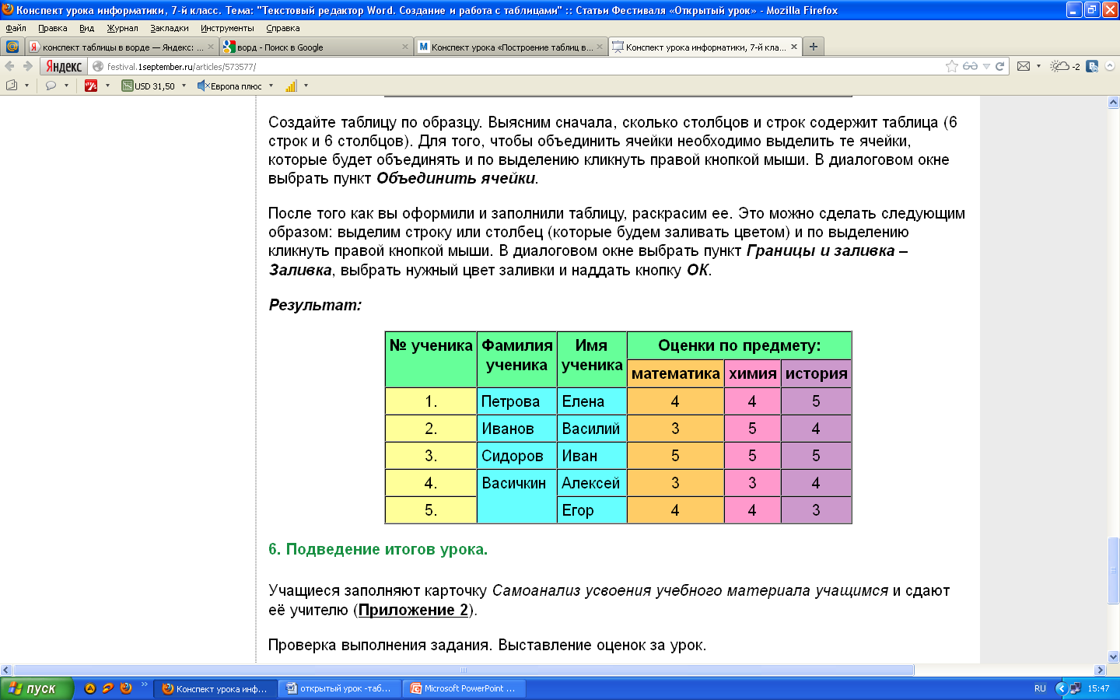Сохраните вашу таблицу в вашей папке, используя клавишу F12!

1. **Итог.**

Проверка нескольких работ, выставление оценок.

Ребята давайте выясним чему мы научились? **(слайд 6)**

*(строить таблицы, а также их форматировать, т.е. оформлять, делать их более привлекательными, красочными.)*

1. **Домашнее задание.**

В тетради, оформите в виде таблицы ваше расписание уроков на неделю.